Дата | Тема | Формат обучения | Задания с указанием образовательного ресурса | Срок выполнения работы | Форма предоставления результата | Средства коммуникации | Форма аттестации
08.04 | Ordering a table \ Модуль 9 English in Use Заказ столика | Самостоятельная работа (с учебником) | 1)Учебник стр 92— прочитать диалог, перевести незнак. слова, написать их перевод в тетради или учебнике  2)Выполнить упр 1,2 (стр.92), упр. 6 (стр. 94) 3)Составить свой похожий диалог в тетради, можно объединиться в пары и прописать только свою роль | 10.04.2020 в 17.00 | Фотоотчет (фото выполненных упражнений и диалога в тетради) | Беседа ВК или эл.почта lyubanskay@gmail.com (в теме письма: класс, имя) | Выборочная отметка
09.04 | Cooking \ Кулинария | Самостоятельная работа (c учебником\Quizlet, с платформой Skyes) | 1) Изучить слова через Квизлет https://quizlet.com/_890azb?x=1qqt&i=33udw (в режиме карточки, изучить в режиме ЗАУЧИВАНИЕ, дойти до 40%) или уч. WL9 9c 2)Зайти на платформу Skyes под своим логином и паролем из инструкции, выполнить задания на платформе Skyes Let's cook: 9C (all the 4 tasks), задания появятся автоматически в вашем профиле 3) Написать рецепт своего любимого блюда, отправить учителю по примеру задания Omlette recipe или по примеру рецепта в учебнике на стр.90 упр.2 | 10.04.2020 в 17.00 | Прохождение упражнений на платформе, фото рецепта в тетради | Беседа ВК или эл.почта lyubanskay@gmail.com (в теме письма: класс, имя) | Отметка
10.04 | Revision \Обобщение изученного материала в модуле 9 | Самостоятельная работа (с учебником) | 1)Письменно в тетради выполнить упр. 1,2,3,4,5 в учебнике на стр.94. Для упр.3 использовать слова: bar, jar, loaf, bottle, box, packet, bag. 2)Перевести предложения на русский в упр. 2,3,4, в упр. 5 подчеркнуть слово-подсказку. | 10.04.2020 в 20.00 | Фотоотчет (выполненные упражнения в тетради) | Беседа ВК или эл.почта lyubanskay@gmail.com (в теме письма: класс, имя) | Выборочная отметка
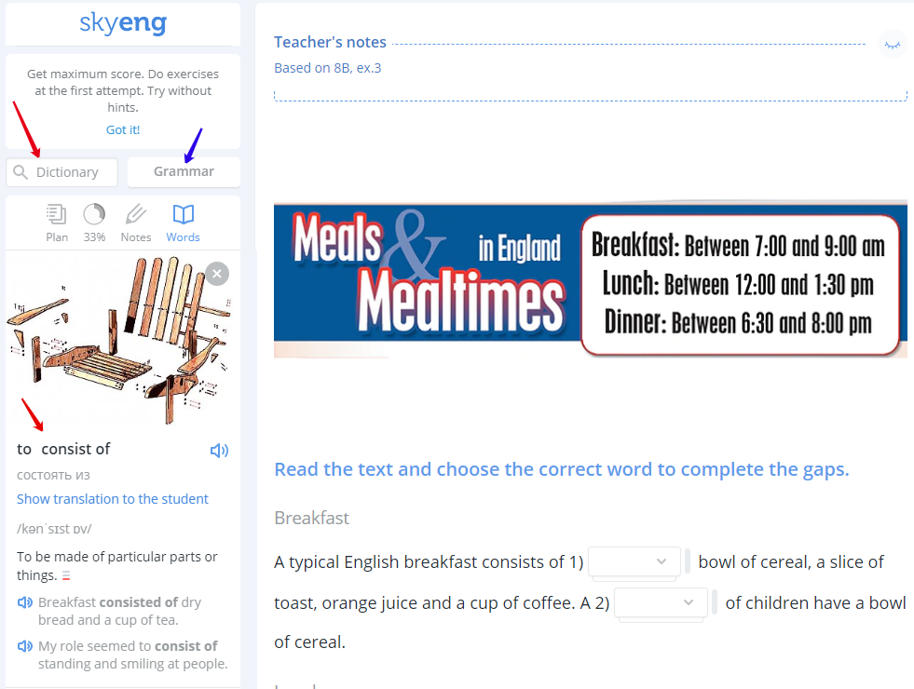
Обратите внимание, что на платформе есть словарь (Dictionary, красная стрелка), который может быть полезен при выполнении упражнений.

